|  |  |  |  |
| --- | --- | --- | --- |
| **COLEGIO PSICOPEDAGÓGICO EL ARTE DEL SABER – GUÍA DE TRABAJO** | | | |
| **ASIGNATURA:**  **Biología** | **GRADO: Sexto** | **PERIODO:**  **Tercer periodo** | **FECHA:**  **10 de agosto** |

El Enlace para la sesión de Biología es:

<https://us04web.zoom.us/j/9454091102?pwd=Vk8xVEZ5R1d3SEhhZjVSaDA0RUtuQT09>

Usuario: 945 409 1102

Contraseña: 1KEhaf

**TEMA: Nutrición celular**

**Fecha límite de entrega: Viernes 14 de agosto**

**Leer la guía como preparación a la sesión en línea.**

**Los procariontes**

El término procariota significa “antes del núcleo” y hace referencia al hecho de que estos organismos carecen de núcleo eucariótico, lo que significa que el material genético no está rodeado por una membrana nuclear. Los procariotas son seres vivos con una única célula.

Todos los organismos requieren de carbono y energía del entorno para vivir y los organismos procariotas por supuesto, no son la excepción. Sin embargo, en comparación con otros seres vivos, los procariotas presentan una mayor variedad de mecanismos para obtener estos recursos del medio. Algunos de ellos requieren oxígeno, otros por el contrario son anaerobios obligados y no sobreviven en presencia de oxígeno libre, pues este es un gas tóxico para ellos, de tal manera que podemos encontrar procariotas fotoautótrofas, quimioautótrofos, fotoheterótrofos y quimioheterótrofos.

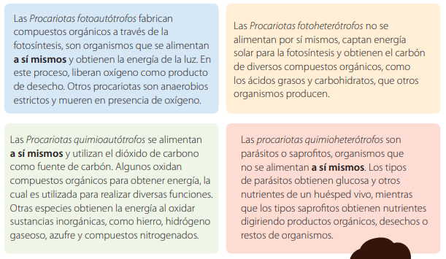

1. 